Консультация для педагогов.
Разучивание стихов дошкольниками при помощи мнемотаблиц.
“Учите ребёнка каким-нибудь неизвестным ему пяти словам – он будет долго и напрасно мучиться, но свяжите двадцать таких слов с картинками, и он их усвоит на лету”
К. Д. Ушинский
В дошкольном возрасте преобладает наглядно-образная память, и запоминание носит в основном непроизвольный характер. У детской памяти удивительное свойство – исключительная фотографичность. Зрительный образ, сохранившейся у ребёнка после прослушивания, сопровождающегося просмотром рисунков, позволяет значительно быстрее вспомнить стихотворение.
Дети обычно используют наглядно-образное мышление для познания мира. Картинный фон, который наблюдает ребёнок одновременно с чтением стиха, помогает воспринять стихотворение по двум органам чувств – зрительному и слуховому, а значит, лучше его понять и запомнить.
Чтобы помочь детям в заучивании стихотворений и облегчить этот процесс, полезно использовать опорные схемы и таблицы, т. е. применять метод наглядного моделирования, или мнемотехники. Использование опорных рисунков превращает обычное занятие в игру.
Мнемотехника – это система методов и приёмов, которая облегчает запоминание и увеличивает объём памяти путём образования дополнительных зрительных ассоциаций, обеспечивает сохранение и воспроизведение информации, позволяет организовывать учебный процесс в виде игры.
Использование мнемотаблиц открывает для детей большие возможности: развивает все компоненты устной речи, способствует развитию основных психических процессов – памяти, внимания, образного мышления, воображения; стимулирует развитие мелкой моторики рук при частичном или полном графическом воспроизведении текста.
Мнемотаблица - это схема, состоящая из нескольких квадратов, в которую заложена определённая информация.
Цвет предметов в мнемотаблицах может быть различным - в зависимости от возраста детей, от уровня их развития. Для 3-5 лет необходимо давать цветные мнемотаблицы, так как в памяти у детей быстрее остаются отдельные образы: солнышко – жёлтое, небо – синее, огурец – зелёный. В старшем дошкольном возрасте можно давать чёрно-белые мнемотаблицы.
На начальных этапах работы педагог вместе с детьми заполняет таблицу, на более поздних этапах обучения дети заполняют её самостоятельно. Так, детям дается чистый лист, разделенный на несколько клеток (бланк-мнемотаблица).
Педагог на доске по одному полю заполняет пустые клетки мнемотаблицы. Дети рисуют на собственных бланках. Таким образом, каждый ребенок в ходе занятия заполняет свою собственную мнемотаблицу, с помощью которой он имеет возможность рассказать стихотворение. Наглядная схема выступает в качестве плана речевого высказывания. Ребенок знает, с чего он должен начать, чем продолжить, а также, как его завершить.
Этапы работы над стихотворением:
Педагог выразительно читает стихотворение и сообщает, что это стихотворение ребенок должен будет выучить наизусть. Важна установка на запоминание, мотивация детей. Установка мобилизует память, внимание; ребенок старается быстрее и лучше запомнить текст. Разбиваем заданное стихотворение для удобства на блоки по две или четыре строчки для облегчения запоминания и для каждого блока рисуем ассоциативный образ, который пришел в голову. Конечно же, лучше, если эти картинки будет придумывать и рисовать сам ребенок. Стоит заметить, что чем проще будет рисунок, тем проще его будет запомнить и нарисовать, поэтому не стоит рисовать целые сюжеты, а ограничиться зарисовкой простой и понятной картинки.
Затем педагог еще раз читает стихотворение с опорой на мнемотаблицу, задает вопросы по содержанию стихотворения, помогая ребенку уяснить основную мысль. Педагог выясняет, какие слова непонятны ребенку, объясняет их значение в доступной для ребенка форме.
Затем читаем отдельно каждый блок стихотворения. Ребенок повторяет его с опорой на мнемотаблицу.
После этого надо попросить ребенка рассказать стихотворение, используя эти ассоциации, то есть нарисованные картинки в мнемотаблице.
Заключительный этап – рассказ стихотворения ребенком без помощи картинок, только с помощью воспоминания нарисованных образов.
Этапы работы с мнемотаблицей:
Этап 1. Рассматривание таблицы и разбор того, что на ней изображено. Осуществляется так называемое перекодирование информации, т. е. преобразование информации из абстрактных символов в наглядные образы.
Этап 2. После осуществляется чтение стихотворения с опорой на символы.
Этап 3. Делается графическая зарисовка мнемотаблицы.
Количество клеток в мнемодорожке и мнемотаблице зависит от сложности и размера текста, от возраста и уровня развития детей. Рекомендуется следующие размеры таблиц: для младших дошкольников от 4 до 6 клеток, для старших 9 клеток. Изображения должны быть хорошо знакомы и понятны детям, отображать обобщённый образ предмета (который обсуждался с детьми заранее).

Предлагаю Вашему вниманию несколько вариантов мнемотаблиц:

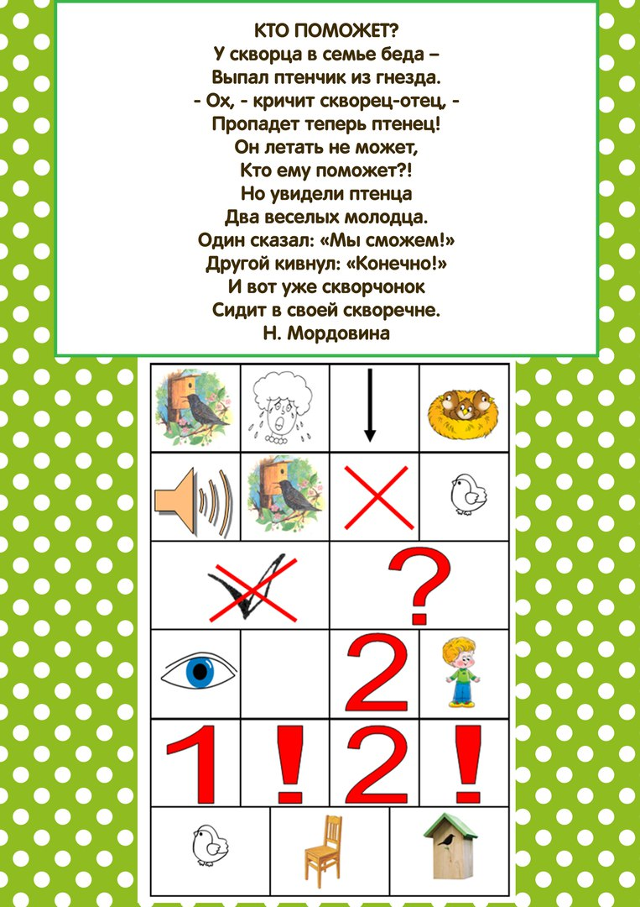

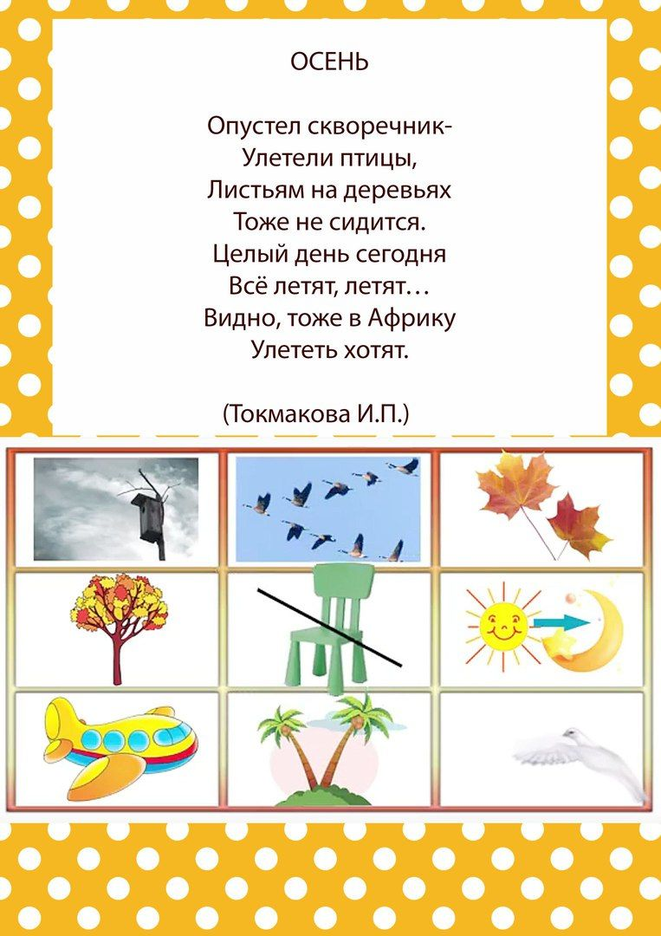

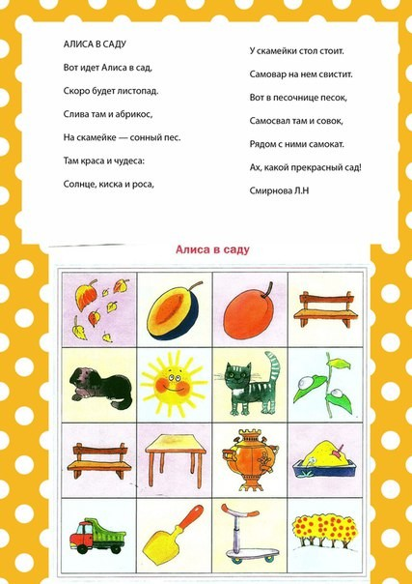

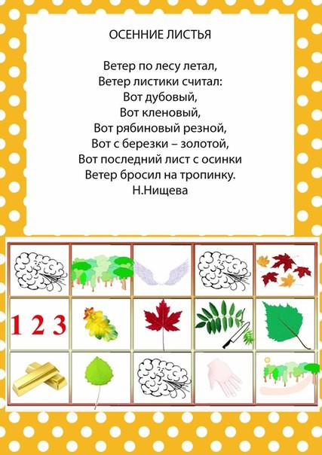

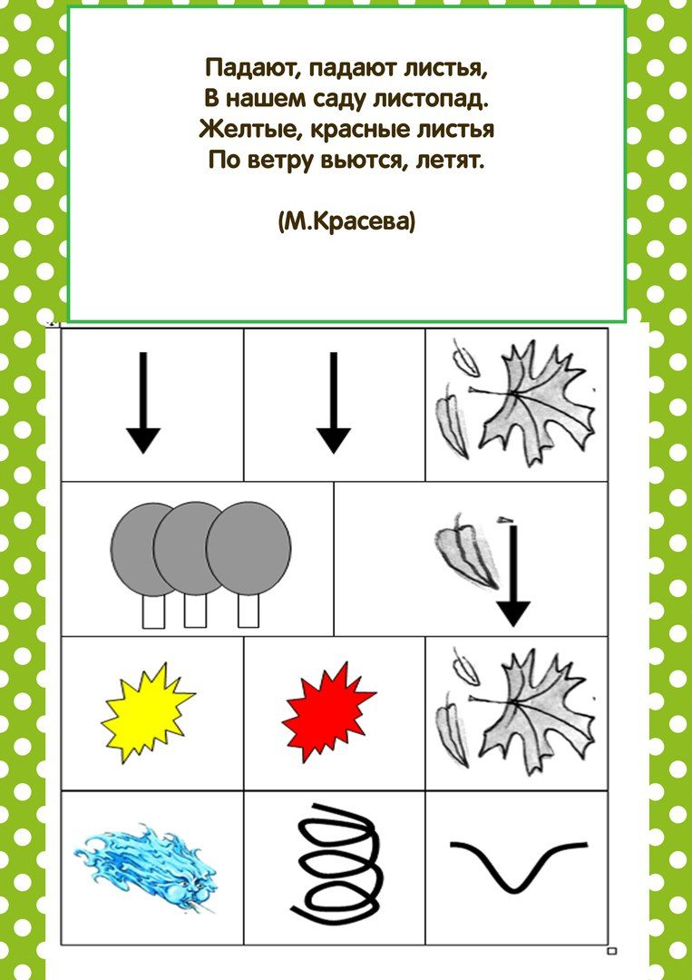

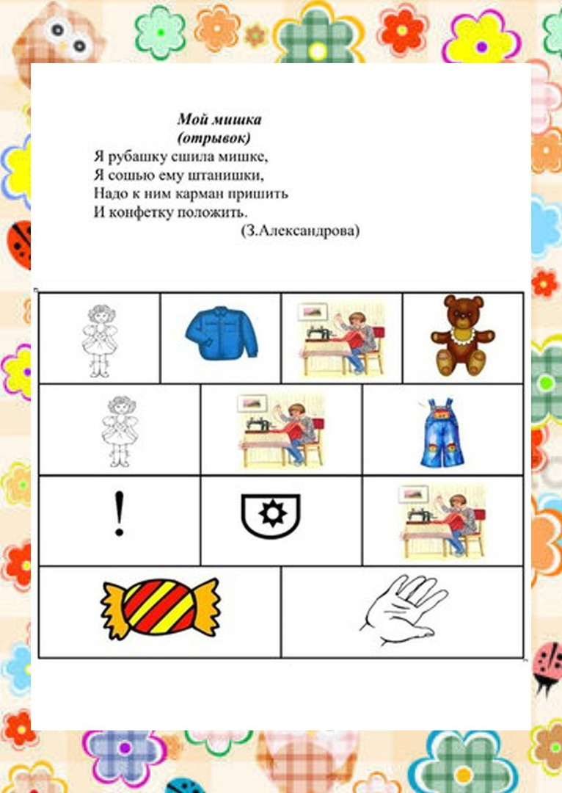

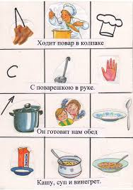

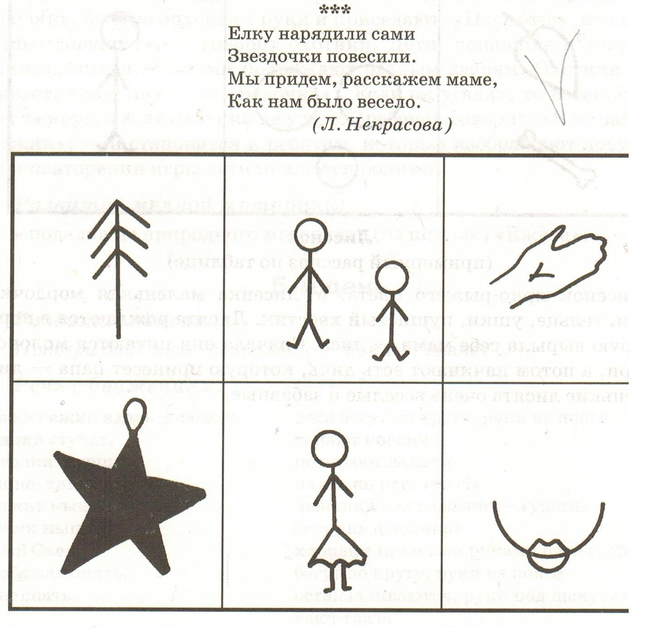
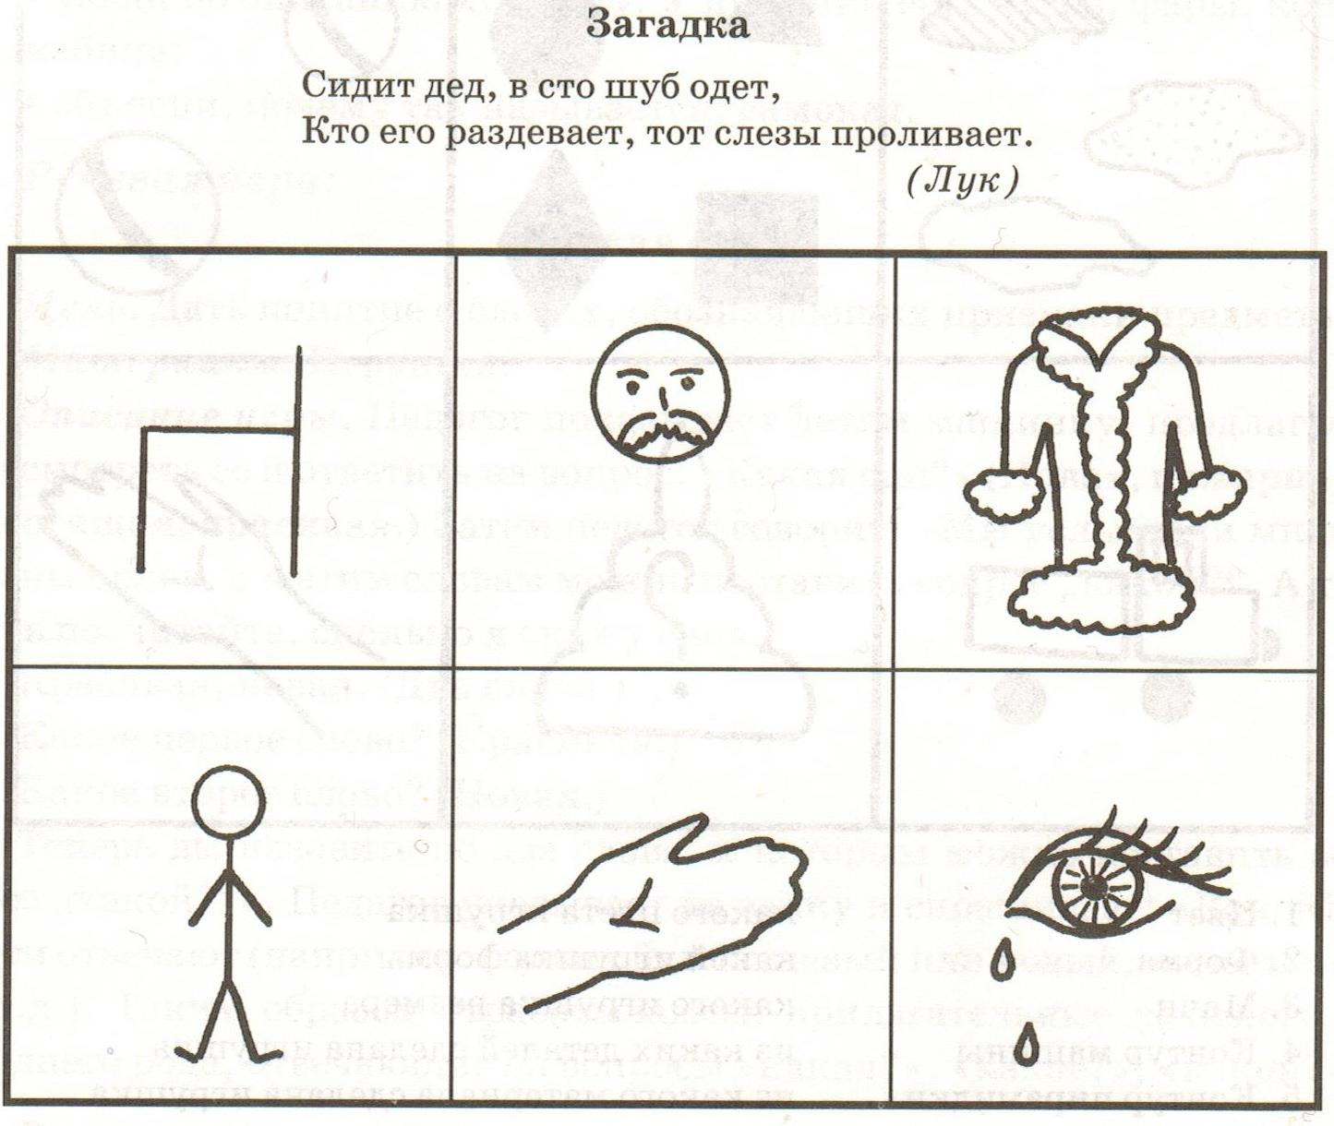
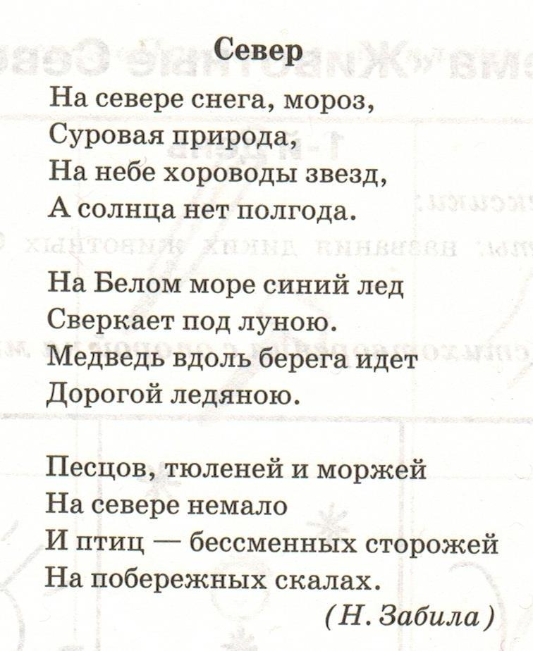

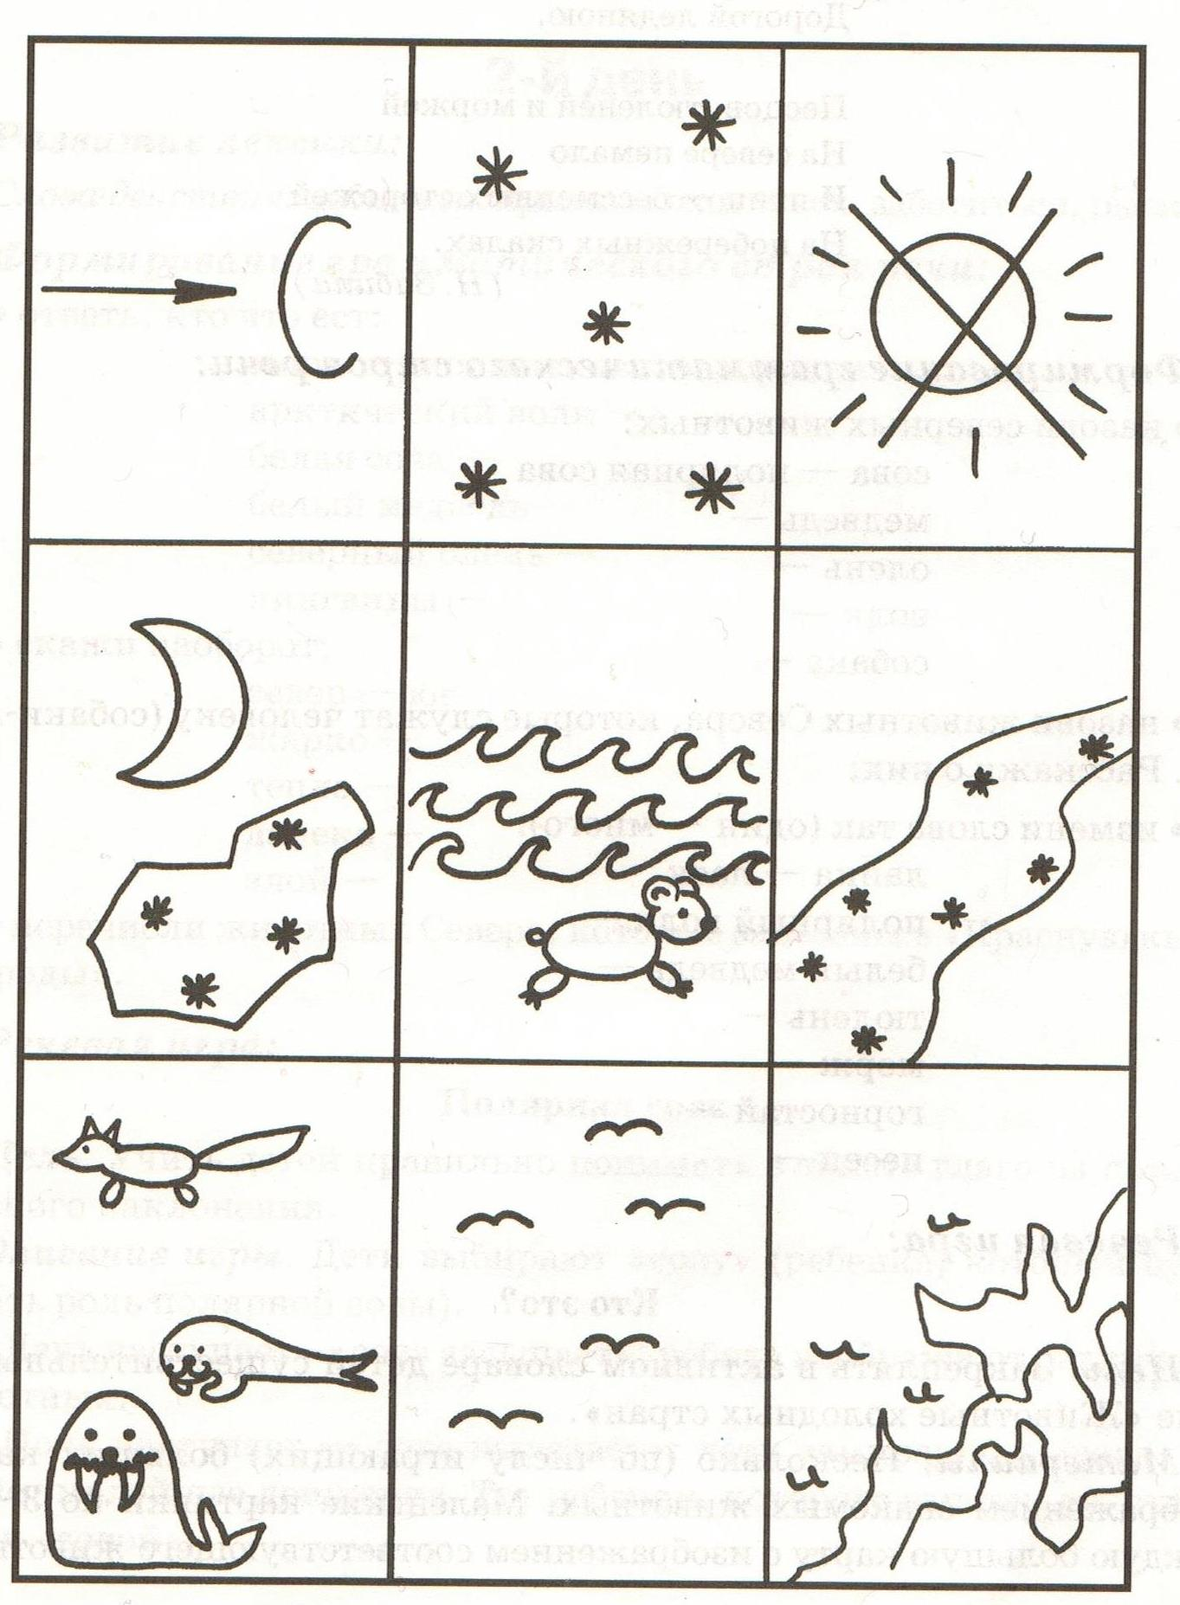

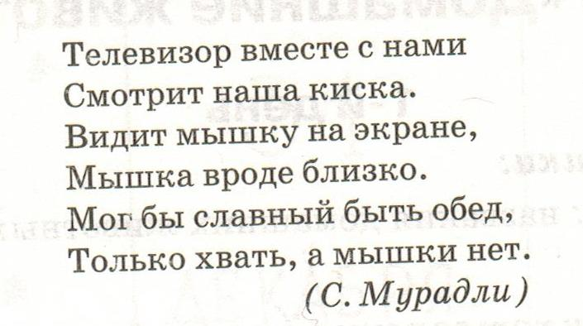

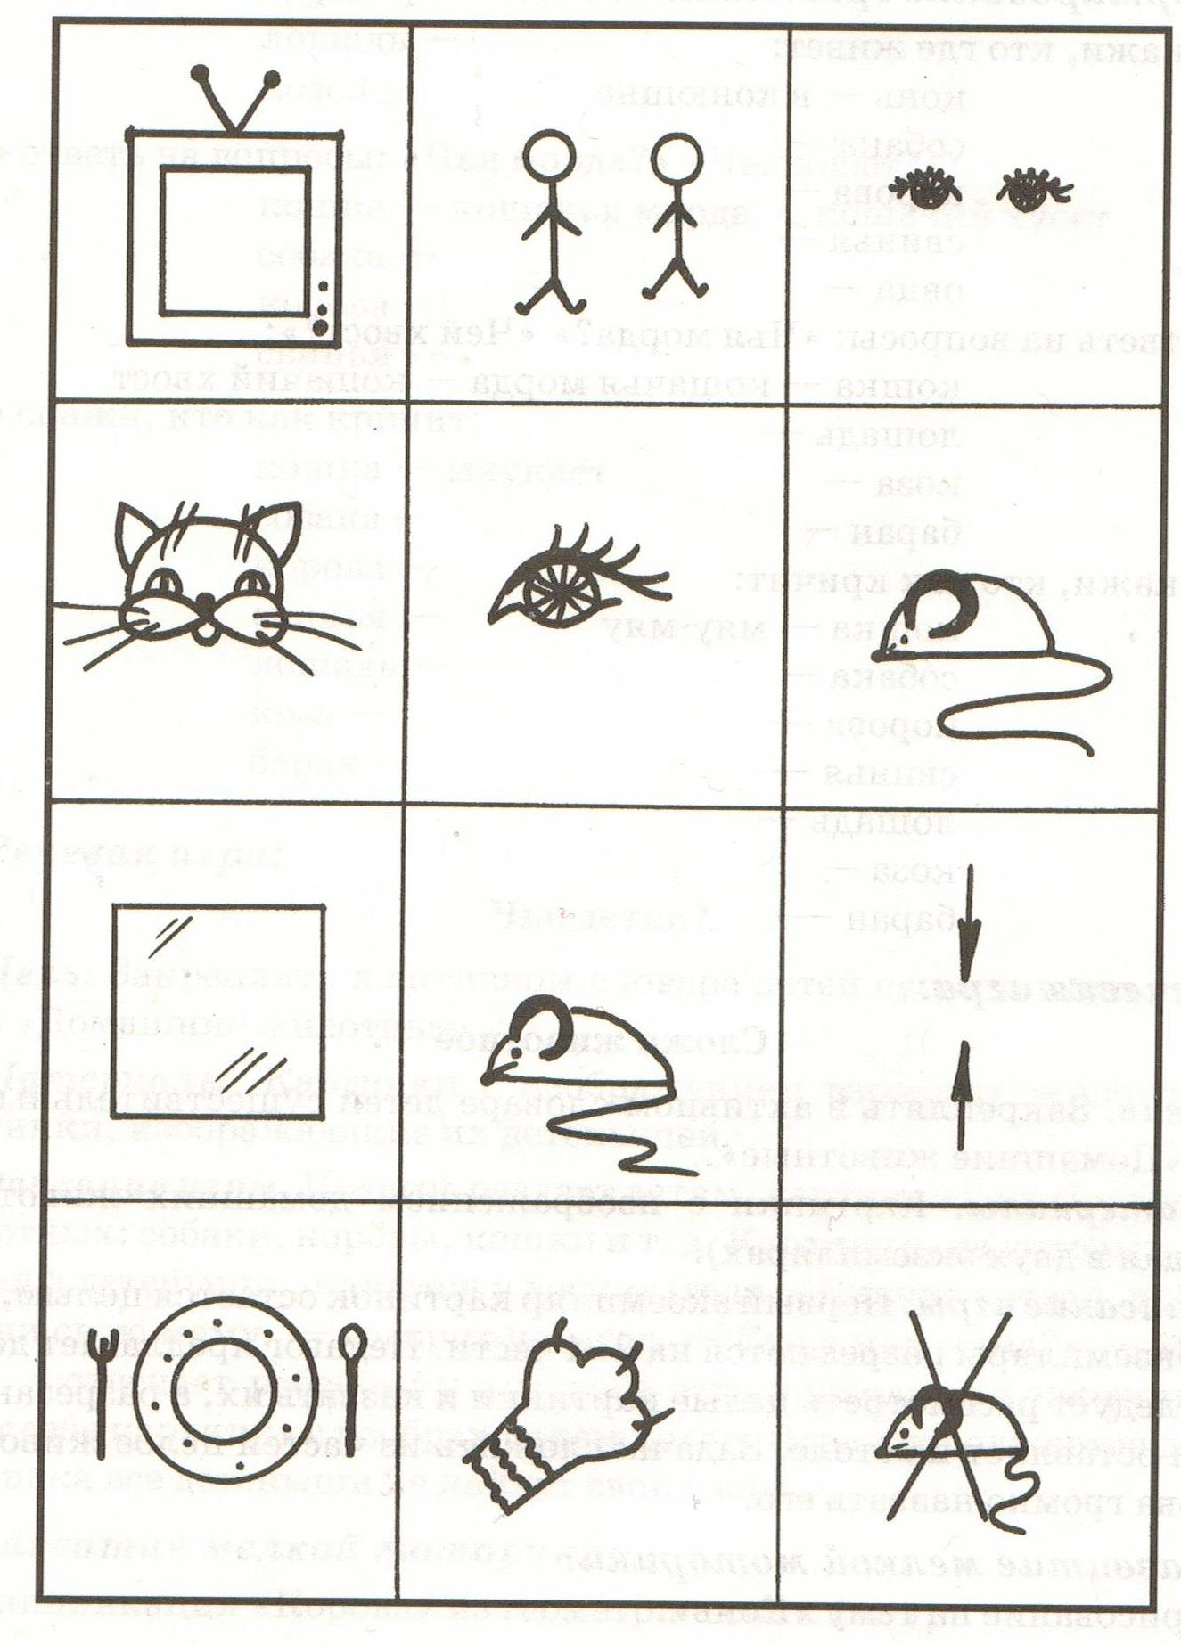
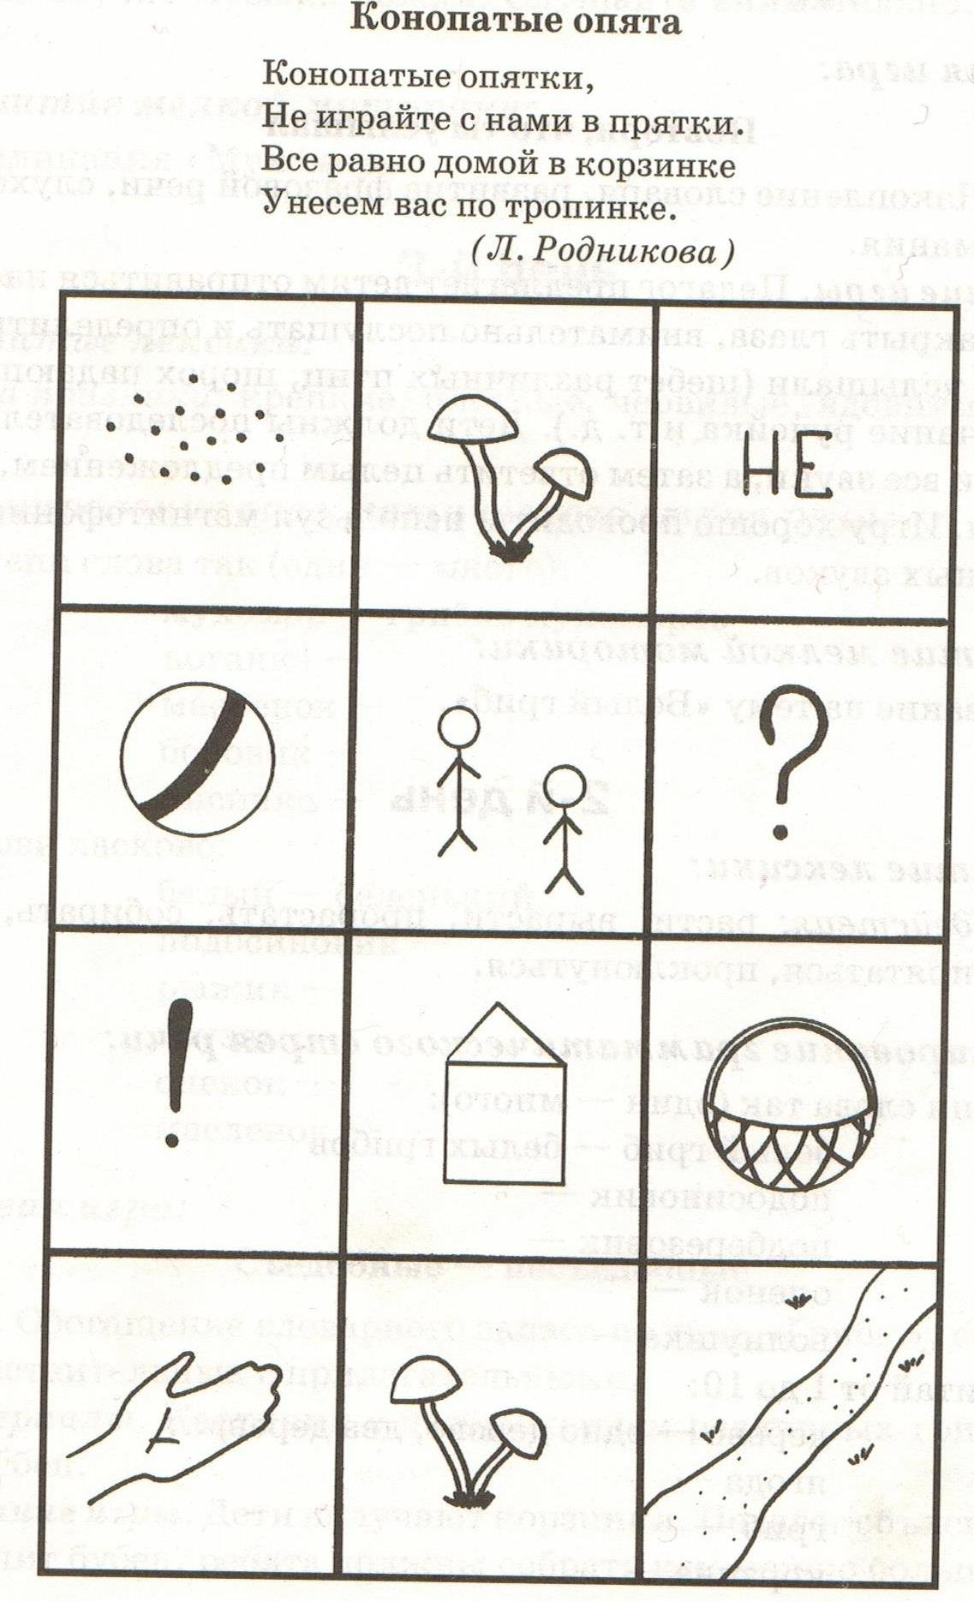
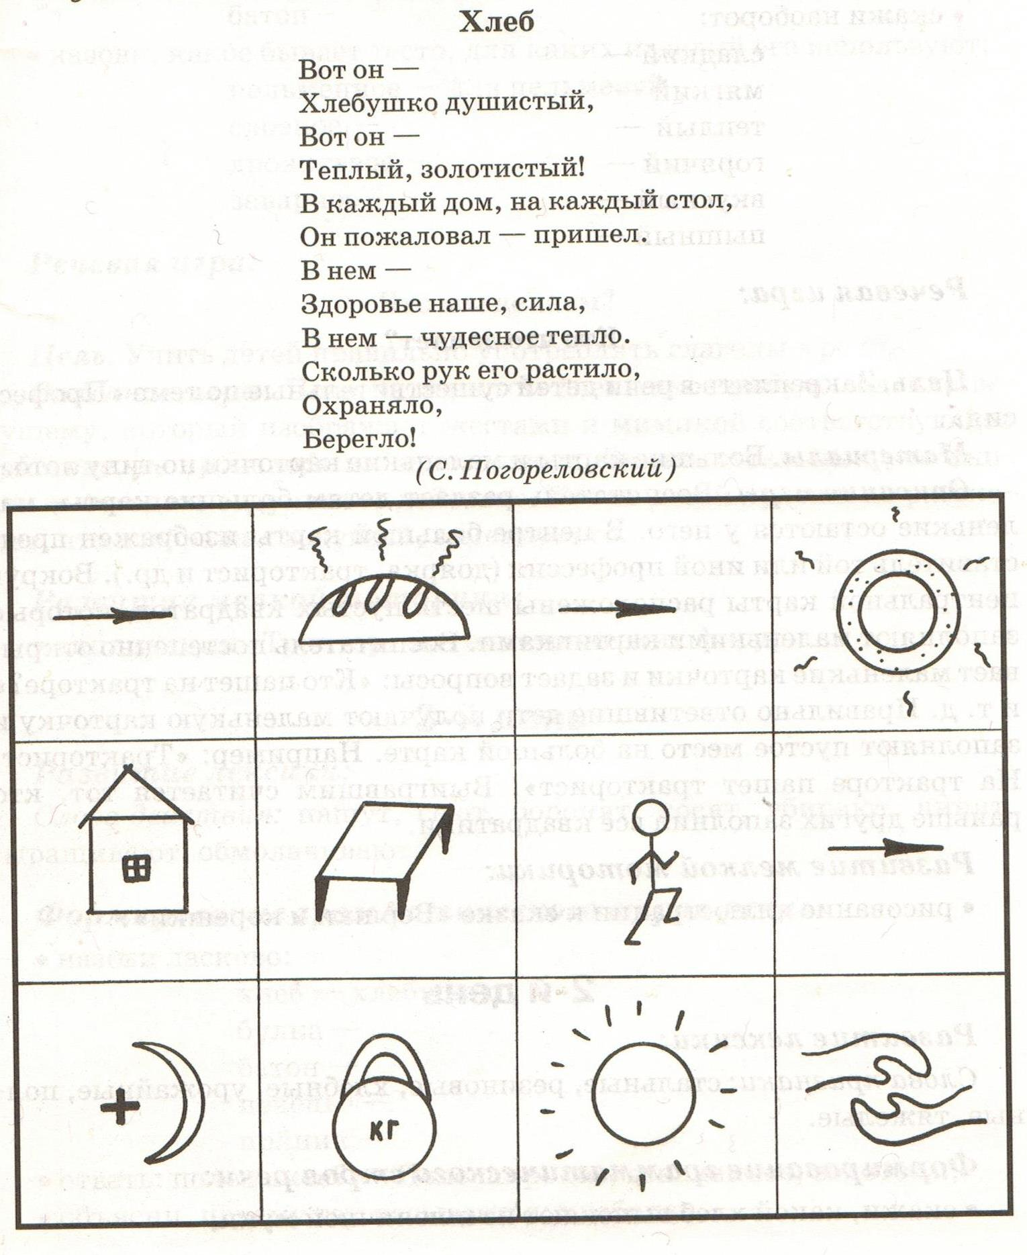
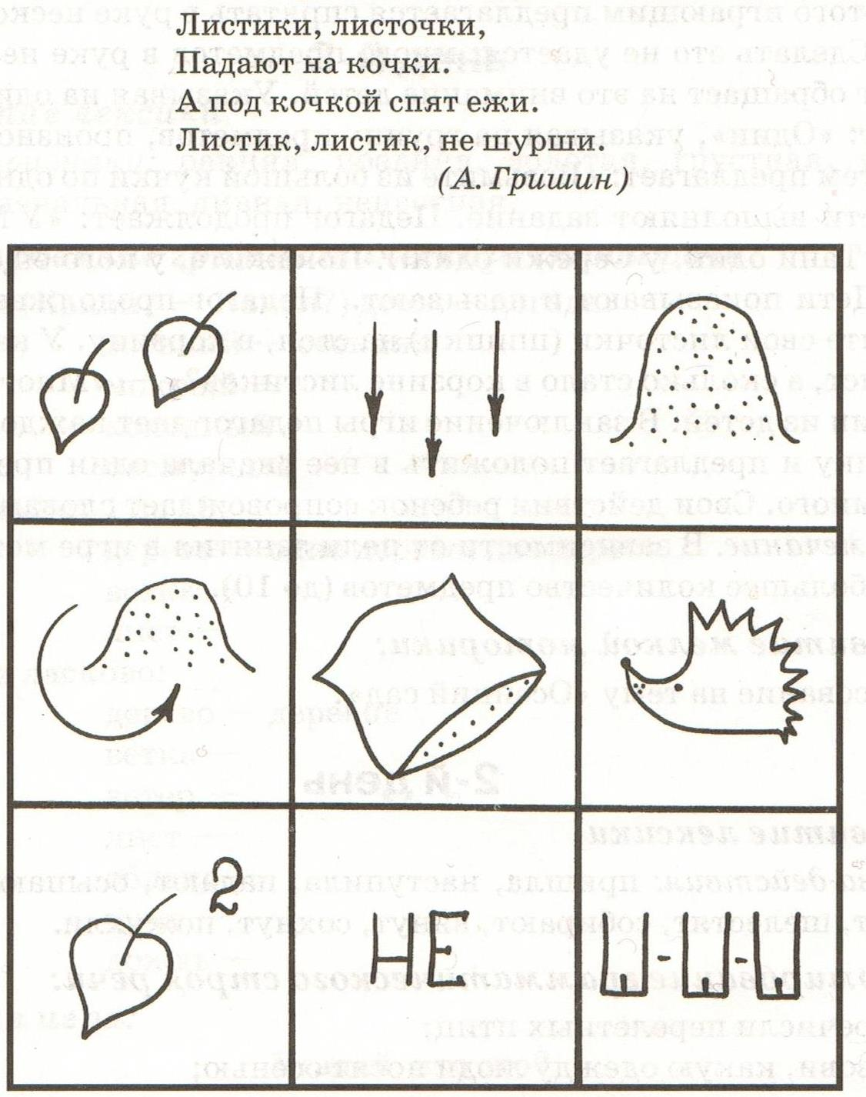
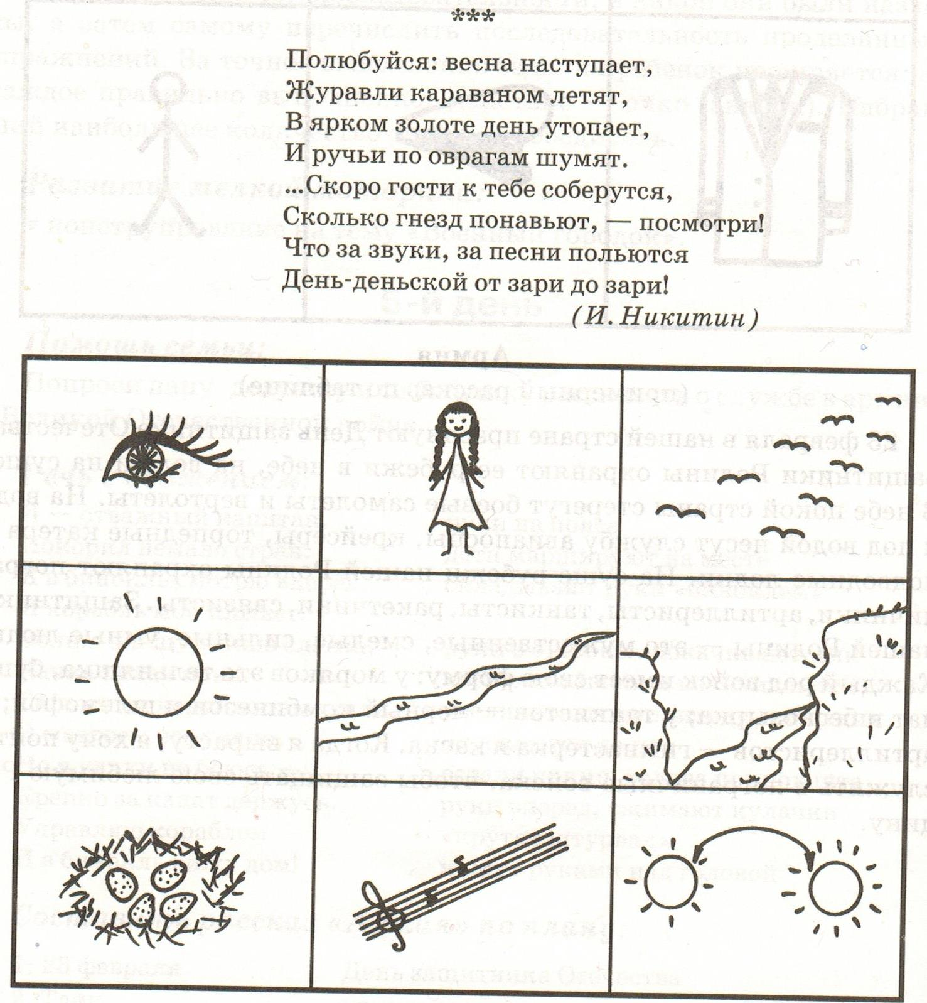

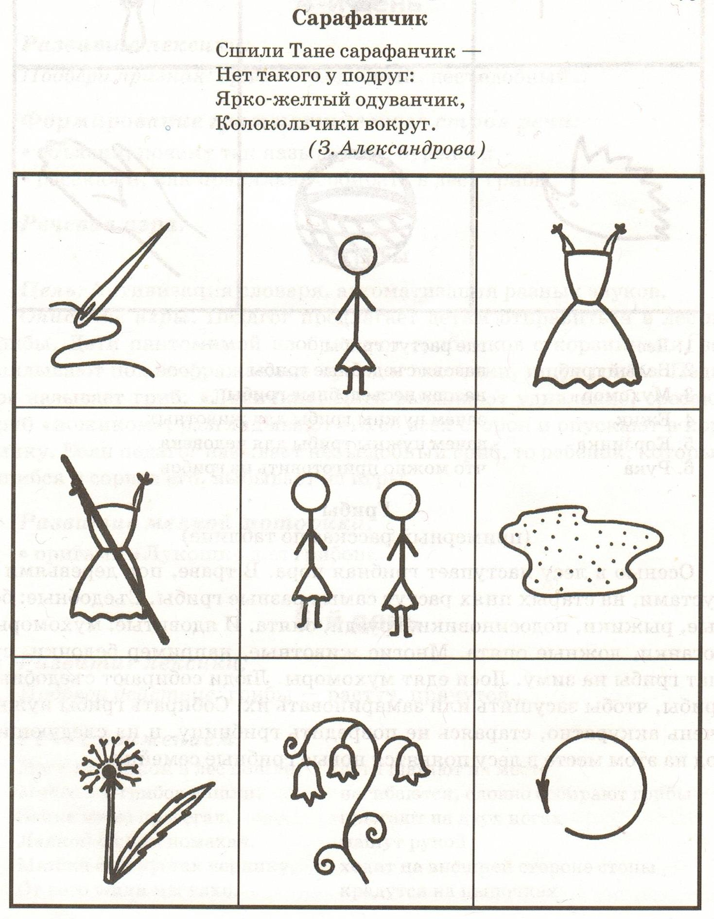

В результате работы у детей расширяется кругозор, появляется интерес к заучиванию стихов, появляется желание пересказывать тексты, придумывать интересные истории; активизируется самостоятельная речевая деятельность; словарный запас выходит на более высокий уровень; дети преодолевают робость, застенчивость, учатся свободно держаться перед аудиторией.

Успехов в работе , дорогие коллеги!

